用户手册



分组小程序


搜索扫码分组点击图标进入反馈分组小程序登录页。

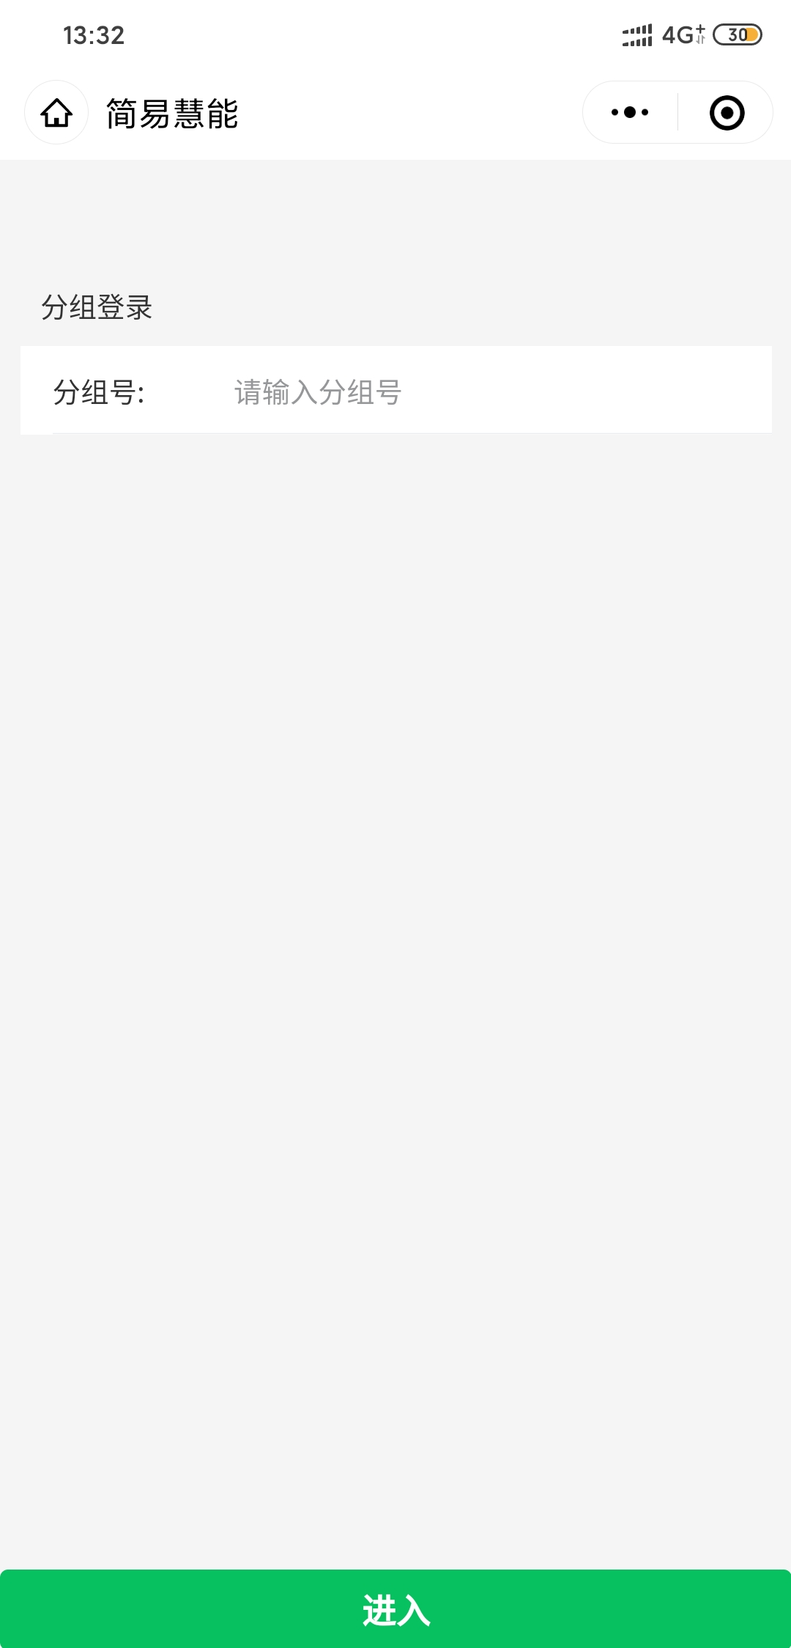
登录页面中在输入框内输入设置好的分组,点击登录进入主页面。

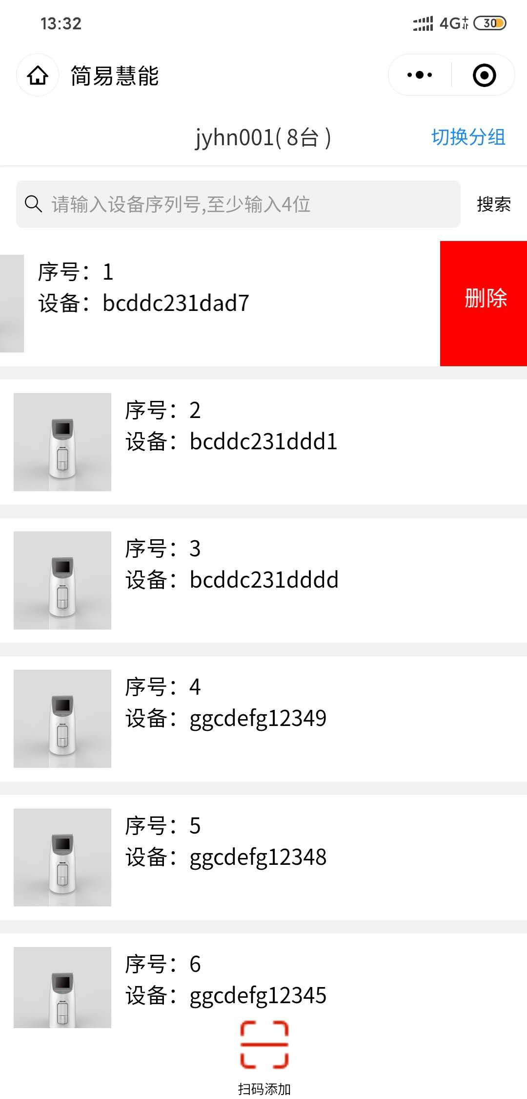
在主页面中显示已添加分组的设备列表，列表显示对应的设备序列号。在上方输入框内部输入相关序列号进行查询。

向左侧滑动对应的设备列表，点击删除按钮，进行相应设备的删除。

在主页面右上角有切换分组按钮，点击该按钮进行相应的分组的切换。

在设备列表页面，底部有扫码框，点击该扫码框可进入相应的页面进行设备的添加。

在扫码页完成扫码，实现设备的添加

用户反馈评价小程序

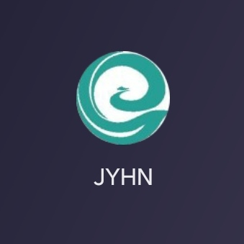
搜索JYHN反馈点击图标进入反馈小程序首页。

在首次进入小程序时在首页点击登录按钮,如果未登陆需要进行手机号的验证码登陆。
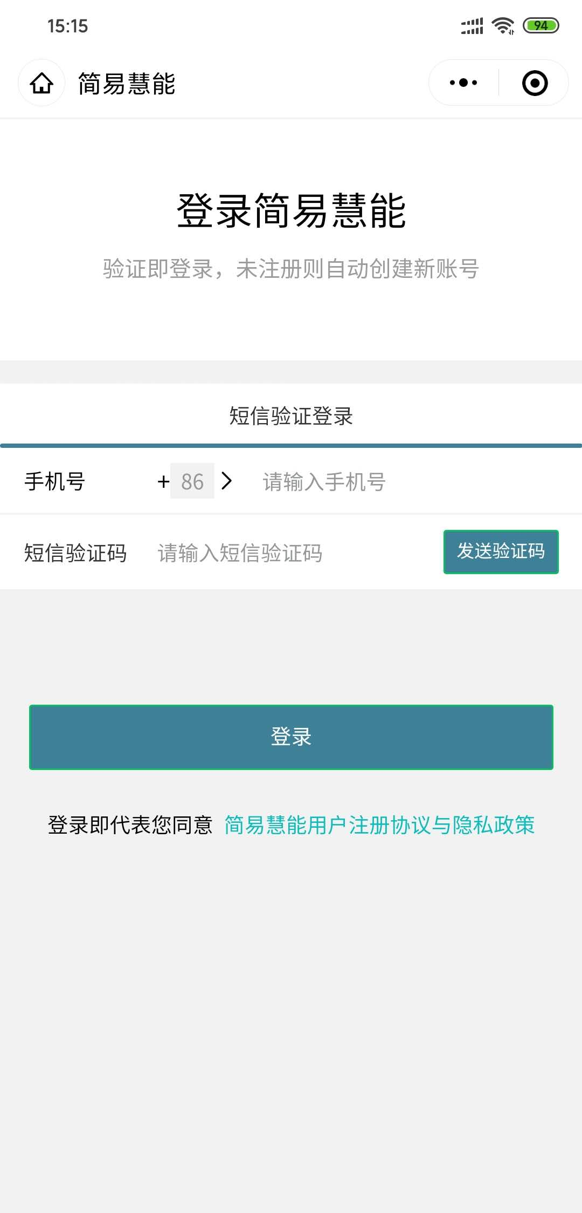

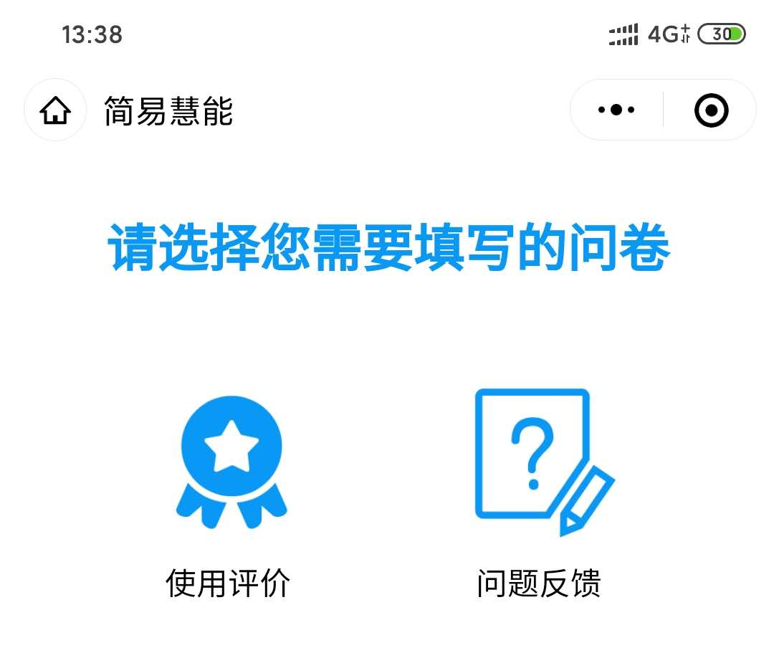
注册之后会进入主页面，主页面会有使用评价与问题反馈两个入口。
  - 使用评价中用户填写对应的评分及相关评价信息。
  - 问题反馈中填写设备序列号与相关问题描述，与对应的图片与视频文件进行提交反馈。

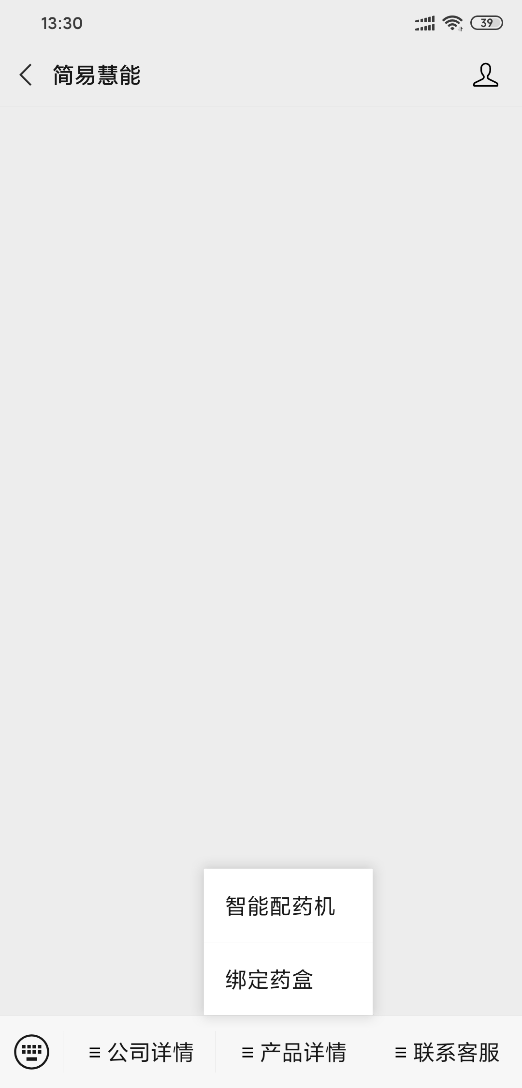
用户反馈评价小程序

微信搜索简易慧能公众号，并关注简易慧能。

进入公众号点击产品详情中的绑定药盒进行对应页面。

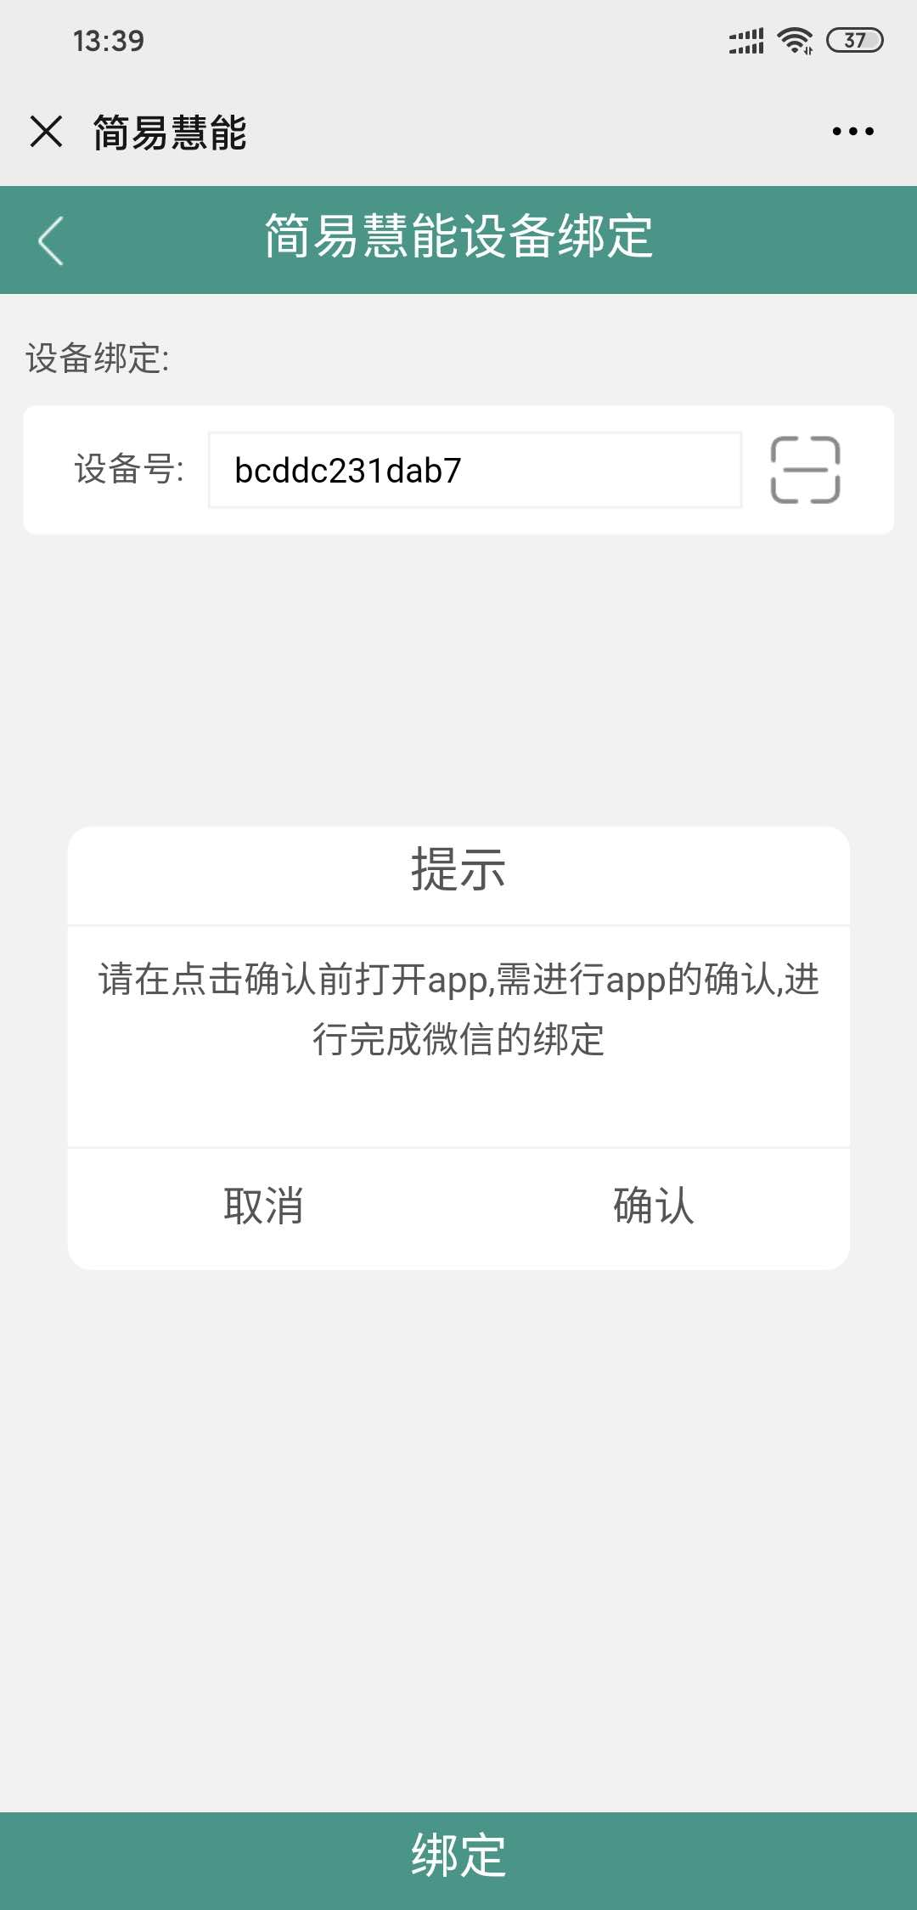
如果初次未绑定用户需点击主页+按钮进入绑定页面。

在绑定之前请打开app，之后输入绑定码或者扫码点击绑定，app会收到相应的确认按钮，点击确认实现绑定。

app点击确认后公众号会出现提示框，点击确认返回主页面

